SSL VPN用户使用手册

一、客户端下载安装

PC端浏览器输入https://219.134.161.178:8443访问VPN地址即可按相应操作系统下载客户端（右键选择管理员安装客户端）。

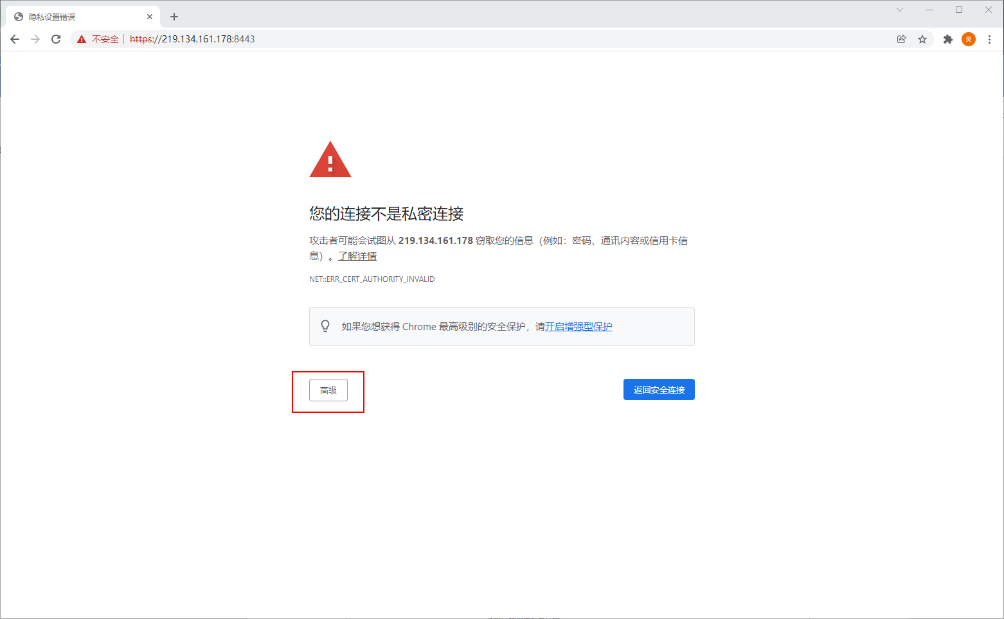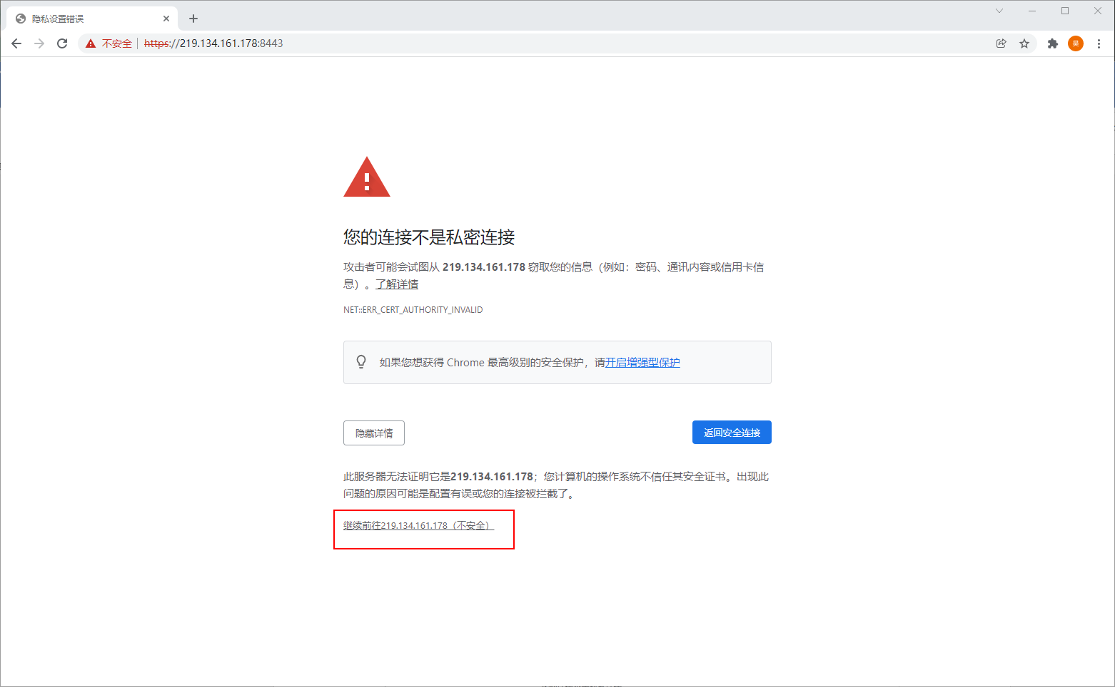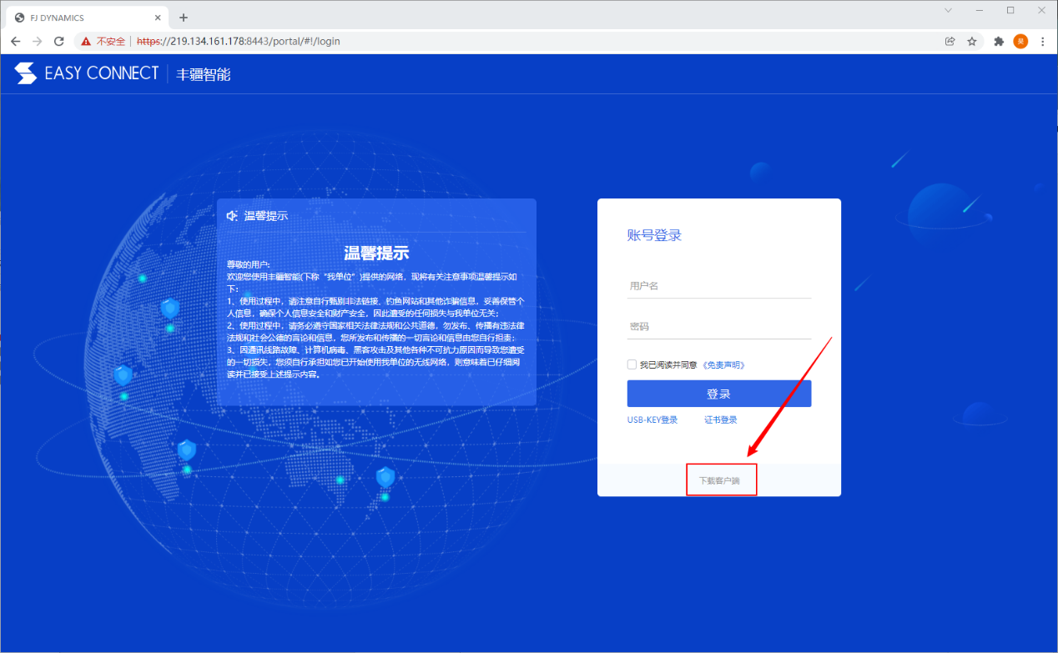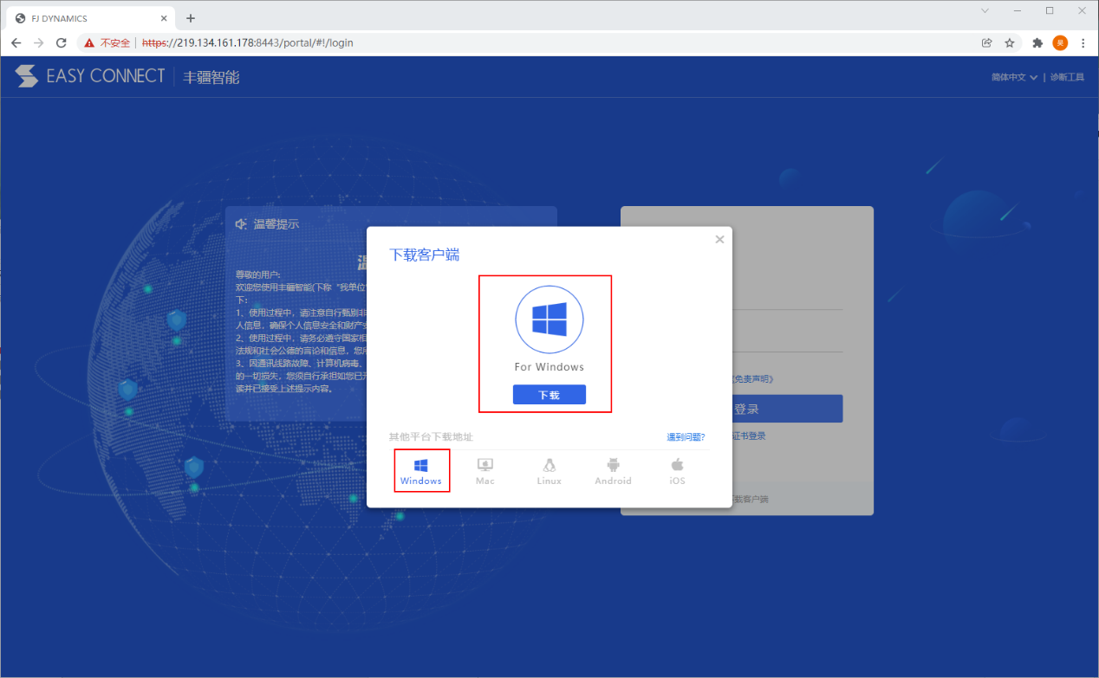

二、客户端使用

安装EasyConnect后输入连接地址https://219.134.161.178:8443连接即可点击右边箭头进入，输入账号密码（电脑开机账号密码，无需后缀）登陆成功后即可访问资源。

